Menyongsong Perkuliahan Semester Genap 2025: Prodi Tadris IPA IAIN Kudus Gelar Sosialisasi MBKM Program AMSP

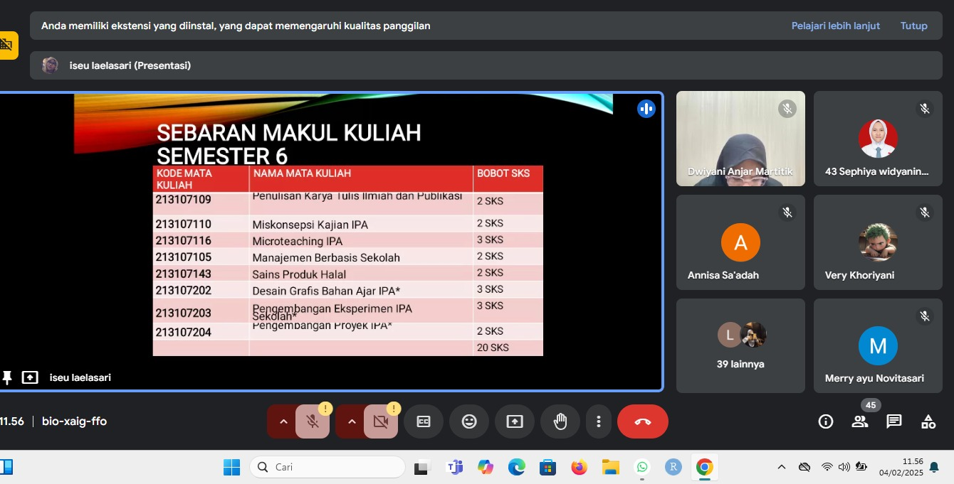

*Mahasiswa angkatan 2022 memperhatikan presentasi sosialisasi program AMSP dari Kaprodi Tadris IPA*

Program Studi Tadris IPA IAIN Kudus mengadakan sosialisasi MBKM program AMSP dalam rangka persiapan perkuliahan semester genap tahun akademik 2025 pada Selasa (4/2/2025). Pelaksanaan sosialisasi diadakan secara daring melalui google meet yang ditujukan untuk angkatan 2022. Tujuan sosialisasi ini yaitu untuk memberikan pemahaman kepada mahasiswa mengenai mekanisme MBKM program AMSP yang akan dilaksanakan dalam semester genap tahun akademik 2025.

Dalam sosialisasi ini, dijelaskan bahwa program AMSP dilaksanakan di lembaga pendidikan yang memiliki MoA dengan Fakultas Tarbiyah IAIN Kudus. Mahasiswa yang mengikuti program ini akan menjalani kuliah MBKM setara dengan beban 20 SKS yang akan dilaksanakan dalam bentuk asistensi mengajar di sekolah atau madrasah mitra. Untuk angkatan kedua program AMSP ini, disediakan kuota maksimal 10 mahasiswa yang setiap mahasiswa akan mendapatkan pendampingan dan monitoring dari Dosen Pembimbing Lapangan.

Sementara itu, saat sosialisasi berlangsung Iseu Laelasari, M.Pd. selaku kaprodi Tadris IPA IAIN Kudus menyampaikan harapan bagi mahasiswa untuk mengikuti program ini karena terdapat beberapa keunggulan yang akan didapatkan. “Program AMSP ini diharapkan dapat memberikan pengalaman nyata bagi mahasiswa dalam dunia pendidikan. Dengan terjun ke sekolah, mahasiswa dapat lebih aplikatif, produktif, dan lebih banyak pengalaman. Selain itu, jika mahasiswa mengikuti program ini akan memiliki banyak sumber data yang dapat dipakai untuk bahan skripsi atau bahkan memiliki artikel terpublikasi yang bisa untuk SKPI, profiling Curriculum Vitae, dan lain-lain,” tuturnya. (*Putri Lestari*)